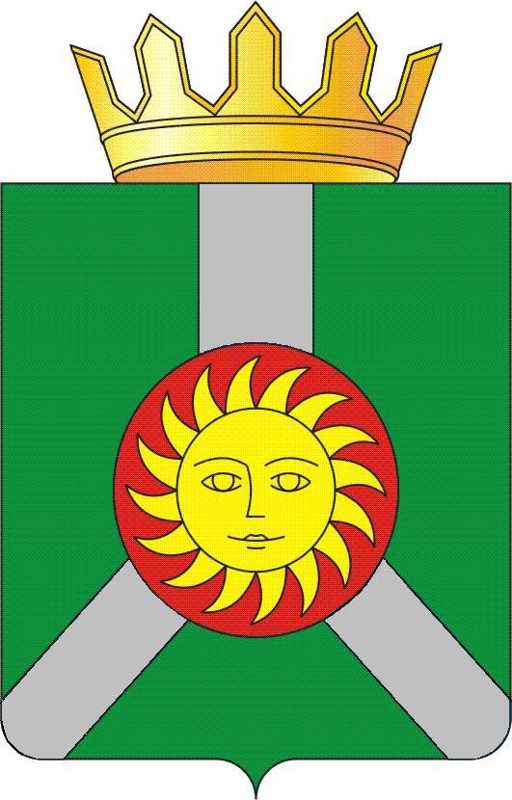
СЧЕТНАЯ ПАЛАТА КОЛПАШЕВСКОГО РАЙОНА
Кирова ул., 26 г.Колпашево Томской области 636460
тел. (38-254) 5-30-54
e-mail sp_kolpashevo@list.ru сайт http://palatakolp.ru
ОКПО 49185755 ОГРН 1217000010908 ИНН 7007013121 КПП 700701001

_____________________________________________________________________________________________
10.03.2023 № 53  на № 162/23 от 27.02.2023  Заключение на постановление  Администрации Колпашевского района | Главе  Колпашевского района  Агееву А.Б.

Уважаемый Антон Борисович!
Счетной палатой Колпашевского района на основании п. 3 раздела II «Экспертно-аналитические мероприятия» плана работы Счетной палаты Колпашевского района на 2023 год, ст. 17 Положения о Счетной палате Колпашевского района, Стандарта внешнего муниципального финансового контроля «Экспертиза муниципальных программ (проектов муниципальных программ)», утвержденного приказом Счетной палаты Колпашевского района от 20.12.2022 № 48, Порядка направления проектов нормативных правовых актов Администрации Колпашевского района на экспертизу в Счетную палату Колпашевского района (решение Думы Колпашевского района от 07.09.2015 № 91) проведена экспертиза проекта изменений муниципальной программы, утвержденной постановлением Администрации Колпашевского района от 15.12.2021 № 1484 «Об утверждении муниципальной программы «Развитие внутреннего и въездного туризма на территории Колпашевского района» (далее – проект изменений).
В результате проведенной экспертизы проекта изменений и представленных к нему документов установлено следующее.
В Счетную палату для проведения экспертизы сопроводительным письмом, подписанным начальником УКС и МП от 27.02.2023 № 162/23, представлен проект изменений.
Следует отметить, что Порядок № 91 устанавливает организационные основы направления проектов нормативных правовых актов Администрации Колпашевского района, в том числе проектов муниципальных программ муниципального образования «Колпашевский район», на финансово-экономическую экспертизу в Счетную палату Колпашевского района.
Проектом постановления вносятся изменения в муниципальную программу «Развитие внутреннего и въездного туризма на территории Колпашевского района», утвержденную постановлением Администрации Колпашевского района от 15.12.2021 г. № 1484 (далее - муниципальная программа). Ранее экспертиза муниципальной программы Счетной палатой не осуществлялась.
На момент представления изменений в данную муниципальную программу два раза вносились изменения постановлениями Администрации Колпашевского района: от 29.09.2022 № 1220, от 29.12.2022 № 1524.
Случаи внесения изменений в муниципальную программу предусмотрены п. 5.13 Порядка принятия решений о разработке муниципальных программ муниципального образования «Колпашевский район», их формирования, реализации, мониторинга и контроля, утвержденным постановлением Администрации Колпашевского района от 16.02.2015 № 155 (далее – Порядок № 155).
В целях приведения муниципального правового акта в соответствие с решением Думы Колпашевского района от 25.11.2022 № 128 «О бюджете муниципального образования «Колпашевский район» на 2023 год и на плановый период 2024 и 2025 годов», руководствуясь пунктом 5.12 Порядка № 155, проектом изменений, представленным на экспертизу в Счетную палату, предлагается внесение изменений на 2023 год и на плановый период 2024 и 2025 годов.
Проектом изменений предусматривается уменьшение общих объемов финансирования с 1 963,2 тыс.рублей до 1 773,2 тыс.рублей или на 190,0 тыс.рублей (9,7%).
Изменения, вносимые в объем финансирования муниципальной программы в сравнении с последней редакцией, представлены в таблице.

Нормативный правовой акт | Год | Объем финансирования, тыс.рублей
Нормативный правовой акт | Год | Всего | в том числе по источникам финансирования
Нормативный правовой акт | Год | Всего | Федеральный бюджет | Областной бюджет | Местный бюджет | Бюджеты поселений | Внебюджет-ные источники
Постановление Админстрации Колпашевского района  от 29.12.2022 № 1524 | 2022-2027 | 1 963,2 | 0,0 | 1 431,9 | 531,3 | 0,0 | 0,0
 | 2022 | 613,2 | 0,0 | 551,9 | 61,3 | 0,0 | 0,0
 | 2023 | 0,0 | 0,0 | 0,0 | 0,0 | 0,0 | 0,0
 | 2024 | 0,0 | 0,0 | 0,0 | 0,0 | 0,0 | 0,0
 | 2025 | 430,0 | 0,0 | 280,0 | 150,0 | 0,0 | 0,0
 | 2026 | 450,0 | 0,0 | 300,0 | 150,0 | 0,0 | 0,0
 | 2027 | 470,0 | 0,0 | 300,0 | 170,0 | 0,0 | 0,0
Проект изменений | 2022-2027 | 1 773,2 | 0,0 | 1 151,9 | 621,3 | 0,0 | 0,0
Проект изменений | 2022 | 613,2 | 0,0 | 551,9 | 61,3 | 0,0 | 0,0
Проект изменений | 2023 | 112,0 | 0,0 | 0,0 | 112,0 | 0,0 | 0,0
Проект изменений | 2024 | 0,0 | 0,0 | 0,0 | 0,0 | 0,0 | 0,0
Проект изменений | 2025 | 128,0 | 0,0 | 0,0 | 128,0 | 0,0 | 0,0
Проект изменений | 2026 | 450,0 | 0,0 | 300,0 | 150,0 | 0,0 | 0,0
Проект изменений | 2027 | 470,0 | 0,0 | 300,0 | 170,0 | 0,0 | 0,0
Изменение | 2022-2027 | -190,0 | 0,0 | -280,0 | +90,0 | 0,0 | 0,0
Изменение | 2022 | 0,0 | 0,0 | 0,0 | 0,0 | 0,0 | 0,0
Изменение | 2023 | +112,0 | 0,0 | 0,0 | +112,0 | 0,0 | 0,0
Изменение | 2024 | 0,0 | 0,0 | 0,0 | 0,0 | 0,0 | 0,0
Изменение | 2025 | -302,0 | 0,0 | -280,0 | -22,0 | 0,0 | 0,0
Изменение | 2026 | 0,0 | 0,0 | 0,0 | 0,0 | 0,0 | 0,0
Изменение | 2027 | 0,0 | 0,0 | 0,0 | 0,0 | 0,0 | 0,0

Объемы финансирования муниципальной программы соответствуют утвержденным объемам финансирования, предусмотренным на ее реализацию в приложениях 4 и 11 к решению Думы Колпашевского района от 25.11.2022 № 128 «О бюджете муниципального образования «Колпашевский район» на 2023 год и на плановый период 2024 и 2025 годов».
Требование ст. 179 БК РФ в части приведения муниципальной программы в соответствие с решением о бюджете не позднее трех месяцев со дня вступления его в силу соблюдено.
По проекту постановления Администрации Колпашевского района «О внесении изменений в приложение к постановлению Администрации Колпашевского района от 15.12.2021 № 1484 «Об утверждении муниципальной программы «Развитие внутреннего и въездного туризма на территории Колпашевского района» замечаний и предложений не имеем.

Председатель М.Ю.Мурзина

И.А.Заздравных
8 38 (254) 5 30 54

